Application 1

Description du problème (1)
Analyse structurelle

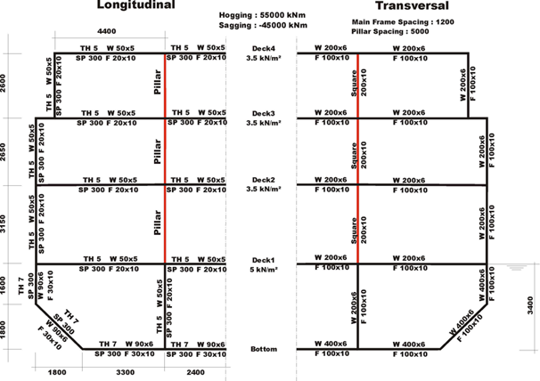
Données:
• Les dimensions et l'échantillonnage du maître couple sont donnés à la figure ci-dessus.
• La longueur du tronçon étudié est de 29 mètres.
• Deux cas de charge sont considérés dans cet exemple. Le tirant d'eau et les charges de pont sont identiques pour les deux cas de charge et sont indiqués à la figure ci-dessus. Les moments de flexion diffèrent dans les deux cas de charge et valent:
Cas de charge 1: Mhogging = 55000 kNm appliqué aux deux sections d'extrémité du tronçon étudié
Cas de charge 2: Msagging = 45000 kNm appliqué aux deux sections d'extrémite du tronçon étudié
• Le matériau employé est un alliage d'aluminium présentant les caractéristiques suivantes:
Propriété | Symbole | Valeur | Unité
Module Young | E | 70000 | N/mm²
Coefficient de Poisson | υ | 0,33 | -
Limite élastique | σy | 100 | N/mm²
Limite  admissible | σadm | 80 | N/mm²
Masse spécifique | ρ | 2,75 | t/m³

Description du problème (2)
Optimisation
Données
- L'épaisseur minimum admissible pour les bordés est de 5 mm.
- Pour les cadres, les dimensions minimum admissibles sont les suivantes:
  - Hauteur d'âme: 100 mm, excepté pour les tôles mouillées, hauteur d'âme: 250 mm
  - Epaisseur d'âme: 5 mm
  - Largeur de semelle: 50 mm
- Pour les lisses, les dimensions minimum admissibles sont les suivantes:
  - Hauteur d'âme: 30 mm, excepté pour les tôles mouillées, hauteur d'âme: 50 mm
  - Epaisseur d'âme: 5 mm
  - Largeur de semelle: 10 mm
- Les espacements maximum sont les suivants:
  - Cadres: 2000 mm
  - Lisses: 500 mm
- Les contraintes sont limitées à une valeur admissible de 80 N/mm² dans les cadres et les bordés (restrictions 11, 22, 24).
- Les critères de voilement et de résistance ultime (coefficient de 0,55) sont considérés (restrictions 4, 15).
- Les élancements des raidisseurs (cadres et lisses) respectent les prescriptions de Hughes.
- Un pont ou le fond présente des caractéristiques (épaisseur de bordé, dimensions des raidisseurs et espacements) constantes sur toute la largeur du navire.
- L'écartement des cadres est identique pour toutes les tôles raidies du navire.
- La largeur de semelle des cadres est constante sur chaque entrepont.

